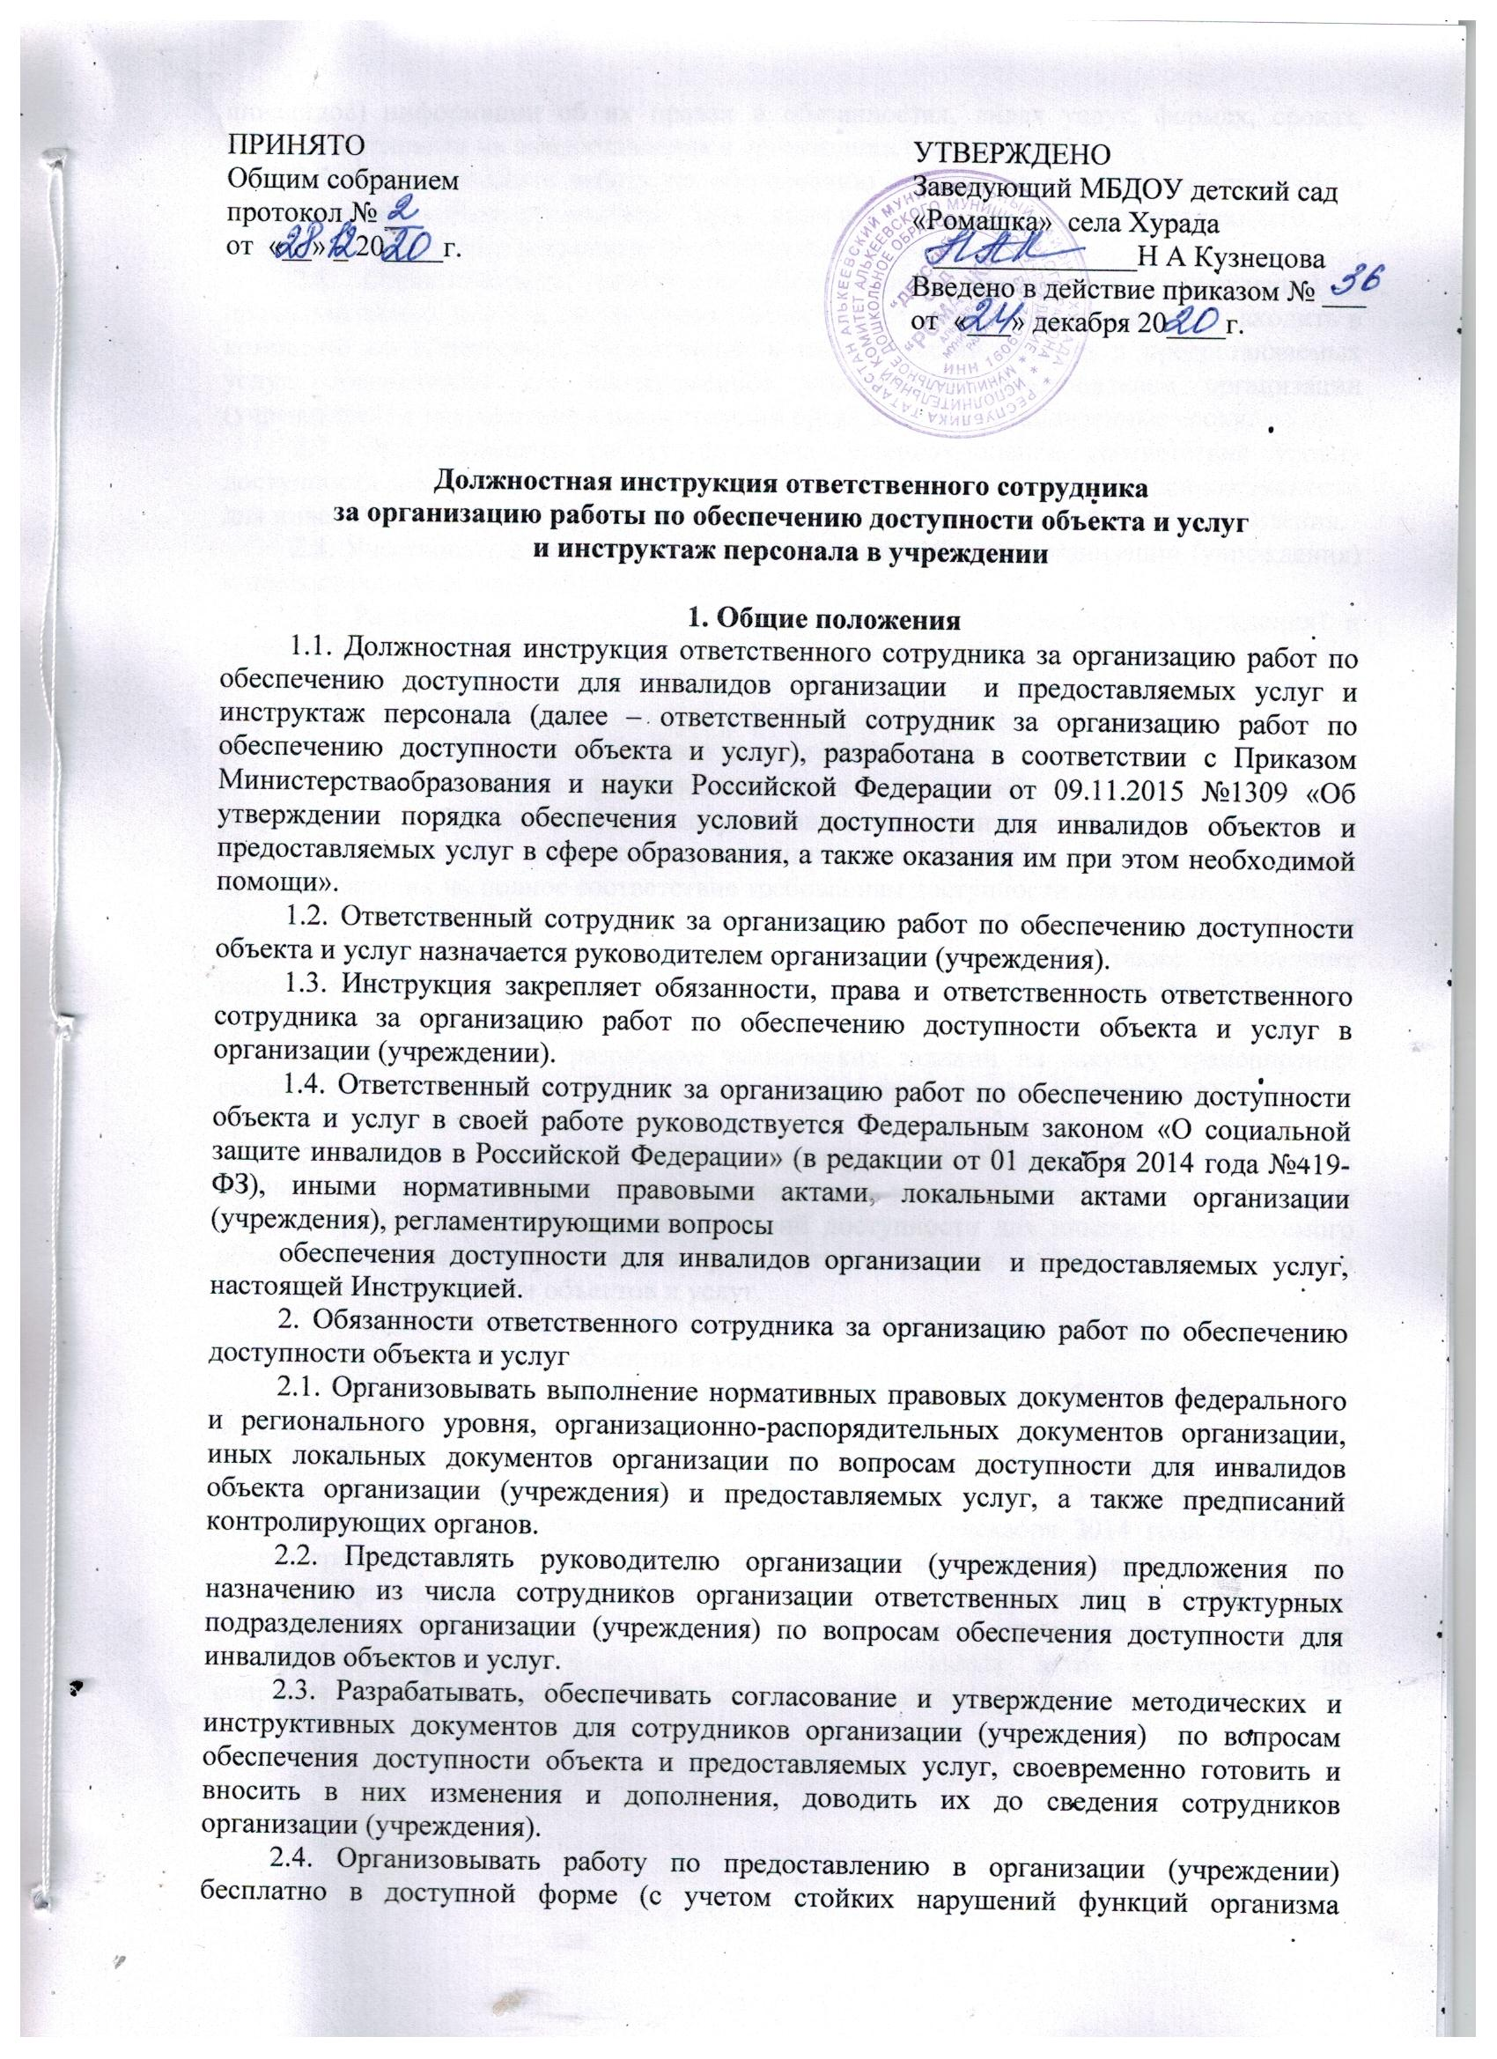

ПРИНЯТО  Общим собранием  протокол № _  от «__» _ 20____г. | УТВЕРЖДЕНО  Заведующий МБДОУ детский сад «Ромашка» села Хурада  ______________Н. А. Кузнецова  Введено в действие приказом № ___  от «___» декабря 20____г.

Должностная инструкция ответственного сотрудника
за организацию работы по обеспечению доступности объекта и услуг
и инструктаж персонала в учреждении

1. Общие положения
1.1. Должностная инструкция ответственного сотрудника за организацию работ по обеспечению доступности для инвалидов организации и предоставляемых услуг и инструктаж персонала (далее – ответственный сотрудник за организацию работ по обеспечению доступности объекта и услуг), разработана в соответствии с Приказом Министерстваобразования и науки Российской Федерации от 09.11.2015 №1309 «Об утверждении порядка обеспечения условий доступности для инвалидов объектов и предоставляемых услуг в сфере образования, а также оказания им при этом необходимой помощи».
1.2. Ответственный сотрудник за организацию работ по обеспечению доступности объекта и услуг назначается руководителем организации (учреждения).
1.3. Инструкция закрепляет обязанности, права и ответственность ответственного сотрудника за организацию работ по обеспечению доступности объекта и услуг в организации (учреждении).
1.4. Ответственный сотрудник за организацию работ по обеспечению доступности объекта и услуг в своей работе руководствуется Федеральным законом «О социальной защите инвалидов в Российской Федерации» (в редакции от 01 декабря 2014 года №419-ФЗ), иными нормативными правовыми актами, локальными актами организации (учреждения), регламентирующими вопросы
обеспечения доступности для инвалидов организации и предоставляемых услуг, настоящей Инструкцией.
2. Обязанности ответственного сотрудника за организацию работ по обеспечению доступности объекта и услуг
2.1. Организовывать выполнение нормативных правовых документов федерального и регионального уровня, организационно-распорядительных документов организации, иных локальных документов организации по вопросам доступности для инвалидов объекта организации (учреждения) и предоставляемых услуг, а также предписаний контролирующих органов.
2.2. Представлять руководителю организации (учреждения) предложения по назначению из числа сотрудников организации ответственных лиц в структурных подразделениях организации (учреждения) по вопросам обеспечения доступности для инвалидов объектов и услуг.
2.3. Разрабатывать, обеспечивать согласование и утверждение методических и инструктивных документов для сотрудников организации (учреждения) по вопросам обеспечения доступности объекта и предоставляемых услуг, своевременно готовить и вносить в них изменения и дополнения, доводить их до сведения сотрудников организации (учреждения).
2.4. Организовывать работу по предоставлению в организации (учреждении) бесплатно в доступной форме (с учетом стойких нарушений функций организма инвалидов) информации об их правах и обязанностях, видах услуг, формах, сроках, порядке и условиях их предоставления в организации (учреждении).
2.5. Организовывать работу по обеспечению допуска на территорию организации (учреждения) собаки-проводника при наличии документа, подтверждающего ее специальное обучение, выданного по установленной форме.
2.6. Организовывать работу по обследованию организации (учреждения) и предоставляемых услуг и составлению Паспорта доступности объекта и услуг, входить в комиссию по проведению обследования и паспортизации объекта и предоставляемых услуг, обеспечивать его своевременное утверждение руководителем организации (учреждения) и направление в вышестоящий орган власти в установленные сроки.
2.7. Организовывать работу по осуществлению оценки соответствия уровня доступности для инвалидов объектов и услуг с использованием показателей доступности для инвалидов объектов и предоставляемых услуг в сфере социальной защиты населения.
2.8. Участвовать в составлении плана адаптации объекта организации (учреждения) и предоставляемых услуг для инвалидов.
2.9. Разрабатывать проект графика переоснащения организации (учреждения) и закупки нового оборудования, включая вспомогательные устройства, а также средства информирования, в том числе дублирования необходимой для получения услуги звуковой и зрительной (в том числе текстовой и графической) информации знаками, выполненными рельефно-точечным шрифтом Брайля и на контрастном фоне.
2.10. Участвовать в формировании заказа на разработку и в рассмотрении разработанной проектно-сметной документации на строительство, реконструкцию и капитальный ремонт объектов организации (учреждения) с учетом условий, обеспечивающих их полное соответствие требованиям доступности для инвалидов.
2.11. Осуществлять контроль за соблюдением требований доступности для инвалидов при приемке вновь вводимых в эксплуатацию, а также прошедших капитальный ремонт, реконструкцию, модернизацию объектов недвижимого имущества организации (учреждения).
2.12. Участвовать в разработке технических заданий на закупку транспортных средств для обслуживания получателей услуг в организации (учреждении) с учетом требований доступности для инвалидов.
2.13. Участвовать в подготовке договоров (дополнительных соглашений к договорам) с арендодателями, предусматривающих условия выполнения собственником объекта требований по обеспечению условий доступности для инвалидов арендуемого объекта недвижимого имущества или транспортного средства – в части решения вопросов обеспечения доступности объектов и услуг.
2.14. Систематически повышать свою квалификацию по вопросам обеспечения доступности для инвалидов объектов и услуг.
3. Права ответственного сотрудника за организацию работ по обеспечению доступности объекта и услуг
3.1. Контролировать в организации (учреждении) осуществление мер, направленных на обеспечение выполнения требований Федерального закона «О социальной защите инвалидов в Российской Федерации» (в редакции от 01декабря 2014 года №419-ФЗ), других правовых актов в сфере обеспечения доступности объектов и услуг.
3.2. Принимать решения в пределах своей компетенции; контролировать соблюдение сотрудниками организации (учреждения) действующего законодательства, а также организационно-распорядительных документов, локальных актов организации по вопросам обеспечения доступности для инвалидов объекта и предоставляемых услуг.

ПРИНЯТО  Общим собранием  протокол № _  от «__» _ 20____г. | УТВЕРЖДЕНО  Заведующий МБДОУ детский сад «Ромашка» села Хурада  ______________Н А Кузнецова  Введено в действие приказом № ___  от «___» _______ 20___г.

Положение
о порядке допуска собаки-поводыря

Глава 1. Общие положения

1.1. Настоящее Положение о порядке допуска собаки-поводыря разработано в соответствии с частью второй статьи 15 Федерального закона от 24 ноября 1995 года № 181-ФЗ «О социальной защите инвалидов в Российской Федерации»
1.2. Положение устанавливает:
- требования к допуску собаки-поводыря;
-требования к условиям, необходимым для оказания услуг лицам с собакой-поводырём;
-порядок действий сотрудников при посещении лица с собакой-поводырем;
1.3. Положение основывается на принципах нравственного и гуманного отношения к домашним животным и распространяется на всех владельцев собак-поводырей, независимо от формы собственности.

Глава 2. Требования к допуску собаки-поводыря

2.1. Допуск собаки-поводыря возможен только при наличии документа, подтверждающего ее специальное обучение и выдаваемого по форме и в порядке, утвержденном Приказом Минтруда России от 22.06.2015 № 386н «Об утверждении формы документа, подтверждающего специальное обучение собаки-проводника, и порядка его выдачи».
2.2. При посещении владелец собаки-поводыря должен иметь при себе в обязательном порядке документы, подтверждающие статус собаки, как поводыря:
-паспорт собаки-поводыря, подтверждающий, что собака обучалась дрессуре по специальному курсу для собак-поводырей и не является агрессивной для окружающих (форма паспорта прилагается);
-ветеринарный паспорт (ветеринарное свидетельство) на собаку, подтверждающий наличие всех необходимых прививок и осмотра ветеринара;
-наличие у собаки намордника и специальной шлейки собаки-поводыря с опознавательными знаками и светоотражающими элементами.

Глава 3. Требования к условиям, необходимым для оказания услуг лицам
с собакой-поводырём

3.1. Рекомендуется предусмотреть для собаки-поводыря специальное место для отдыха/ожидания, минимальный размер которого составляет 1,5 м² с возможностью фиксации собаки на свободном поводке. Место отдыха/ожидания собаки-поводыря должно быть защищенным от холода (сквозняков) и перегрева (вдали от обогревающих приборов, ограждено от прямых лучей солнца), или должно располагаться на проходе.
3.2. Рекомендуется обеспечить зону отдыха/ожидания чистой подстилкой и не переворачиваемой поилкой для воды. Обеспечение водой осуществляется из водопровода, качество воды должно соответствовать ГОСТу.
3.3. При необходимости организуется специальное место для выгула собаки-поводыря. Выгул собаки осуществляется в наморднике и на поводке, в дали от тротуара, детских и спортивных площадок.

Глава 4. Порядок действий сотрудников
при посещении лица с собакой-поводырем

4.1. В случае, если посетитель заранее сообщает о своем приходе ответственному за сопровождение маломобильных групп населения и инвалидов, по телефонам ответственный уточняет:
1) время посещения;
2) необходимость в получении услуги на объекте;
3) наличие собаки-поводыря;
4) потребность в особых условиях ожидания собаки-поводыря на время получения услуги.
4.2. В случае явки лица с собакой-поводырем без предупреждения вахтер по телефону связывается с ответственным лицом и предупреждает о приходе посетителя с собакой-поводырем.
4.3. При необходимости ответственное лицо показывает место отдыха/ожидания для собаки-поводыря, далее сопровождает владельца к месту оказания услуги.
4.4. По окончанию предоставления услуги ответственное лицо сопровождает посетителя к месту отдыха/ожидания собаки-поводыря (если ранее в этом была потребность) и уточняет необходимость в помощи по ориентации на территории образовательного учреждения.
4.5. Во время выполнения собакой-поводырем функций сопровождения запрещается посторонним лицам ее угощать, гладить, звать, так как это может отвлечь собаку от исполнения обязанностей и повлечь совершение ошибки, опасной для хозяина.
Общаться с собакой можно только с разрешения ее хозяина, в свободное от выполнения функций сопровождения время.

УТВЕРЖДЕНА
приказом от «____»_____ 20___г. №_____(приложение № 1)

Должностная инструкция ответственного сотрудника
за организацию работы по обеспечению доступности объекта и услуг
и инструктаж персонала в учреждении
1. Общие положения
1.1. Должностная инструкция ответственного сотрудника за организацию работ по обеспечению доступности для инвалидов организации и предоставляемых услуг и инструктаж персонала (далее – ответственный сотрудник за организацию работ по обеспечению доступности объекта и услуг), разработана в соответствии с Приказом Министерства образования и науки Российской Федерации от 09.11.2015 №1309 «Об утверждении порядка обеспечения условий доступности для инвалидов объектов и предоставляемых услуг в сфере образования, а также оказания им при этом необходимой помощи».
1.2. Ответственный сотрудник за организацию работ по обеспечению доступности объекта и услуг назначается руководителем организации (учреждения).
1.3. Инструкция закрепляет обязанности, права и ответственность ответственного сотрудника за организацию работ по обеспечению доступности объекта и услуг в организации (учреждении).
1.4. Ответственный сотрудник за организацию работ по обеспечению доступности объекта и услуг в своей работе руководствуется Федеральным законом «О социальной защите инвалидов в Российской Федерации» (в редакции от 01 декабря 2014 года №419-ФЗ), иными нормативными правовыми актами, локальными актами организации (учреждения), регламентирующими вопросы
обеспечения доступности для инвалидов организации и предоставляемых услуг, настоящей Инструкцией.
2. Обязанности ответственного сотрудника за организацию работ по обеспечению доступности объекта и услуг
2.1. Организовывать выполнение нормативных правовых документов федерального и регионального уровня, организационно-распорядительных документов организации, иных локальных документов организации по вопросам доступности для инвалидов объекта организации (учреждения) и предоставляемых услуг, а также предписаний контролирующих органов.
2.2. Представлять руководителю организации (учреждения) предложения по назначению из числа сотрудников организации ответственных лиц в структурных подразделениях организации (учреждения) по вопросам обеспечения доступности для инвалидов объектов и услуг.
2.3. Разрабатывать, обеспечивать согласование и утверждение методических и инструктивных документов для сотрудников организации (учреждения) по вопросам обеспечения доступности объекта и предоставляемых услуг, своевременно готовить и вносить в них изменения и дополнения, доводить их до сведения сотрудников организации (учреждения).
2.4. Организовывать работу по предоставлению в организации (учреждении) бесплатно в доступной форме (с учетом стойких нарушений функций организма инвалидов) информации об их правах и обязанностях, видах услуг, формах, сроках, порядке и условиях их предоставления в организации (учреждении).
2.5. Организовывать работу по обеспечению допуска на территорию организации (учреждения) собаки-проводника при наличии документа, подтверждающего ее специальное обучение, выданного по установленной форме.
2.6. Организовывать работу по обследованию организации (учреждения) и предоставляемых услуг и составлению Паспорта доступности объекта и услуг, входить в комиссию по проведению обследования и паспортизации объекта и предоставляемых услуг, обеспечивать его своевременное утверждение руководителем организации (учреждения) и направление в вышестоящий орган власти в установленные сроки.
2.7. Организовывать работу по осуществлению оценки соответствия уровня доступности для инвалидов объектов и услуг с использованием показателей доступности для инвалидов объектов и предоставляемых услуг в сфере социальной защиты населения.
2.8. Участвовать в составлении плана адаптации объекта организации (учреждения) и предоставляемых услуг для инвалидов.
2.9. Разрабатывать проект графика переоснащения организации (учреждения) и закупки нового оборудования, включая вспомогательные устройства, а также средства информирования, в том числе дублирования необходимой для получения услуги звуковой и зрительной (в том числе текстовой и графической) информации знаками, выполненными рельефно-точечным шрифтом Брайля и на контрастном фоне.
2.10. Участвовать в формировании заказа на разработку и в рассмотрении разработанной проектно-сметной документации на строительство, реконструкцию и капитальный ремонт объектов организации (учреждения) с учетом условий, обеспечивающих их полное соответствие требованиям доступности для инвалидов.
2.11. Осуществлять контроль за соблюдением требований доступности для инвалидов при приемке вновь вводимых в эксплуатацию, а также прошедших капитальный ремонт, реконструкцию, модернизацию объектов недвижимого имущества организации (учреждения).
2.12. Участвовать в разработке технических заданий на закупку транспортных средств для обслуживания получателей услуг в организации (учреждении) с учетом требований доступности для инвалидов.
2.13. Участвовать в подготовке договоров (дополнительных соглашений к договорам) с арендодателями, предусматривающих условия выполнения собственником объекта требований по обеспечению условий доступности для инвалидов арендуемого объекта недвижимого имущества или транспортного средства – в части решения вопросов обеспечения доступности объектов и услуг.
2.14. Систематически повышать свою квалификацию по вопросам обеспечения доступности для инвалидов объектов и услуг.
3. Права ответственного сотрудника за организацию работ по обеспечению доступности объекта и услуг
3.1. Контролировать в организации (учреждении) осуществление мер, направленных на обеспечение выполнения требований Федерального закона «О социальной защите инвалидов в Российской Федерации» (в редакции от 01декабря 2014 года №419-ФЗ), других правовых актов в сфере обеспечения доступности объектов и услуг.
3.2. Принимать решения в пределах своей компетенции; контролировать соблюдение сотрудниками организации (учреждения) действующего законодательства, а также организационно-распорядительных документов, локальных актов организации по вопросам обеспечения доступности для инвалидов объекта и предоставляемых услуг.

УТВЕРЖДЕНО
приказом от «___»________ 2020г. №___ (приложение № 2)

Положение
о порядке допуска собаки-поводыря

Глава 1. Общие положения

1.1. Настоящее Положение о порядке допуска собаки-поводыря разработано в соответствии с частью второй статьи 15 Федерального закона от 24 ноября 1995 года № 181-ФЗ «О социальной защите инвалидов в Российской Федерации»
1.2. Положение устанавливает
требования к допуску собаки-поводыря;
требования к условиям, необходимым для оказания услуг лицам с собакой-поводырём;
порядок действий сотрудников при посещении лица с собакой-поводырем;
1.3. Положение основывается на принципах нравственного и гуманного отношения к домашним животным и распространяется на всех владельцев собак-поводырей, независимо от формы собственности.

Глава 2. Требования к допуску собаки-поводыря

2.1. Допуск собаки-поводыря возможен только при наличии документа, подтверждающего ее специальное обучение и выдаваемого по форме и в порядке, утвержденном Приказом Минтруда России от 22.06.2015 № 386н «Об утверждении формы документа, подтверждающего специальное обучение собаки-проводника, и порядка его выдачи».
2.2. При посещении владелец собаки-поводыря должен иметь при себе в обязательном порядке документы, подтверждающие статус собаки, как поводыря:
паспорт собаки-поводыря, подтверждающий, что собака обучалась дрессуре по специальному курсу для собак-поводырей и не является агрессивной для окружающих (форма паспорта прилагается);
ветеринарный паспорт (ветеринарное свидетельство) на собаку, подтверждающий наличие всех необходимых прививок и осмотра ветеринара;
наличие у собаки намордника и специальной шлейки собаки-поводыря с опознавательными знаками и светоотражающими элементами.

Глава 3. Требования к условиям, необходимым для оказания услуг лицам
с собакой-поводырём

3.1. Рекомендуется предусмотреть для собаки-поводыря специальное место для отдыха/ожидания, минимальный размер которого составляет 1,5 м² с возможностью фиксации собаки на свободном поводке. Место отдыха/ожидания собаки-поводыря должно быть защищенным от холода (сквозняков) и перегрева (вдали от обогревающих приборов, ограждено от прямых лучей солнца), ине должно располагаться на проходе.
3.2. Рекомендуется обеспечить зону отдыха/ожидания чистой подстилкой и не переворачиваемой поилкой для воды. Обеспечение водой осуществляется из водопровода, качество воды должно соответствовать ГОСТу.
3.3. При необходимости организуется специальное место для выгула собаки-поводыря. Выгул собаки осуществляется в наморднике и на поводке, в дали от тротуара, детских и спортивных площадок.

Глава 4. Порядок действий сотрудников
при посещении лица с собакой-поводырем

4.1. В случае, если посетитель заранее сообщает о своем приходе ответственному за сопровождение маломобильных групп населения и инвалидов, по телефонам ответственный уточняет:
1) время посещения;
2) необходимость в получении услуги на объекте;
3) наличие собаки-поводыря;
4) потребность в особых условиях ожидания собаки-поводыря на время получения услуги.
4.2. В случае явки лица с собакой-поводырем без предупреждения вахтер по телефону связывается с ответственным лицом и предупреждает о приходе посетителя с собакой-поводырем.
4.3. При необходимости ответственное лицо показывает место отдыха/ожидания для собаки-поводыря, далее сопровождает владельца к месту оказания услуги.
4.4. По окончанию предоставления услуги ответственное лицо сопровождает посетителя к месту отдыха/ожидания собаки-поводыря (если ранее в этом была потребность) и уточняет необходимость в помощи по ориентации на территории образовательного учреждения.
4.5. Во время выполнения собакой-поводырем функций сопровождения запрещается посторонним лицам ее угощать, гладить, звать, так как это может отвлечь собаку от исполнения обязанностей и повлечь совершение ошибки, опасной для хозяина.
Общаться с собакой можно только с разрешения ее хозяина, в свободное от выполнения функций сопровождения время.


